Практическая работа №2: Векторные представления и семантический поиск
Максимальный балл: 10
Аудиторная работа: 5 баллов (выполняется на занятии)
Домашняя работа: 5 балла (сдается в LMS)

Используемые данные:
Набор данных «TMDB 5000 Movies» содержит информацию о фильмах: название, описание, ключевые слова и т.д. В данной работе необходимо использовать описание фильмов, которое располагается в столбце overview, а также понадобится столбец original_title.
АУДИТОРНАЯ РАБОТА (5 баллов)
Часть 1. Загрузка данных и предобработка описаний
Необходимо загрузить данные из csv файла, оставить только два столбца - original_title и overview.Также необходимо убрать фильмы, у которых нет описания или названия.
Выполните предобработку текстов. Необходимо учесть, что тексты на английском языке. В качестве предобработки необходимо выполнить:
- приведение к нижнему регистру
- токенизировать тексты по словам
- очистку от стоп-слов
- очистку текстов от чисел, знаков пунктуации (всех)
- нормализацию (лемматизацию слов)
После предобработки каждый текст будет выглядеть как список слов. Списки слов необходимо объединить в тексты.
Пояснения к выполнению:
Список стоп-слов в NLTK достаточно большой (198), поэтому дополнительного списка не нужно.
english_stopwords = stopwords.words('english')

Для нормализации необходимо использовать NLTK. Загрузите пакеты и подключите необходимые классы/функции:
nltk.download('averaged_perceptron_tagger_eng')
from nltk import pos_tag
from nltk.stem import WordNetLemmatizer
lemmatizer = WordNetLemmatizer()

Сначала каждому слову в тексте нужно определить часть речи.
tagged_tokens = pos_tag(text)

Далее каждое слово можно лемматизировать с помощью лемматизатора с указанием части речи:
lemmatized_text = []
for word, tag in tagged_tokens:
lemmatized_text.append(lemmatizer.lemmatize(word, get_wordnet_pos(tag)))

Лемматизатор принимает метки частей речи в определенном виде, поэтому необходима такая функция:
def get_wordnet_pos(tag):
if tag.startswith('J'):
return 'a'
elif tag.startswith('V'):
return 'v'
elif tag.startswith('N'):
return 'n'
elif tag.startswith('R'):
return 'r'
else:
return 'n'

Пример предобработанного текста:
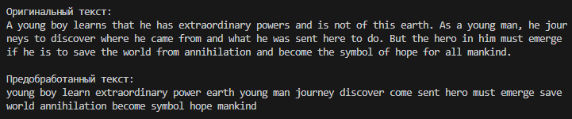

Часть 2. Векторизация текстов
Необходимо создать TF-IDF представления текстов описания.
Какого размера векторы текстов получились?
Что означает высокое значение TF-IDF для конкретного слова в конкретном фильме?
Пояснения к выполнению:
Для TF-IDF векторизации необходимо использовать специальный класс из библиотеки sklearn.
from sklearn.feature_extraction.text import TfidfVectorizer
vectorizer = TfidfVectorizer()
X = vectorizer.fit_transform(corpus)

В коде corpus – список текстов для векторизации. В результате X – это разреженная матрица.
Часть 3. Поиск похожих текстов
С помощью косинусной меры найти топ-5 наиболее похожих фильмов для 5 новых фильмов (которых нет в датасете, возьмите описания с сайта IMDB). Проанализируйте получившиеся результаты.
Что произойдет, если описание нового фильма состоит полностью из слов, которых не было в обучающем корпусе?
Каким будет вектор new_X и результат поиска?
Пояснения к выполнению:
Описания новых фильмов обязательно необходимо предобработать точно также, как и описания фильмов в датасете.
Далее новые описания необходимо векторизовать. Используйте тот же векторизатор, но с функцией transform (переобучать его не нужно!).
new_X = vectorizer.transform(new_corpus)

Для вычисления значений косинусной меры можно использовать функцию из sklearn.
from sklearn.metrics.pairwise import cosine_similarity
similarity_matrix = cosine_similarity(new_X, X)

Пример выполнения:
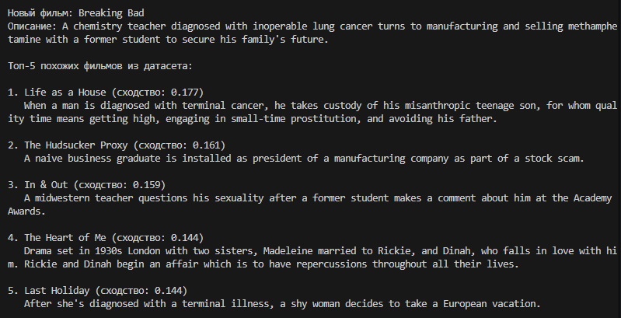

Часть 4. Работа с эмбеддингами слов
Далее для векторизации текстов необходимо использовать готовые эмбеддинги слов. Можно взять Word2Vec, GloVe или FastText вместо TF-IDF.
Готовые предобработанные тексты описаний необходимо преобразовать в числовые векторы усредняя вектора слов, которые входят в эти тексты. Это необходимо сделать и для текстов описаний датасета, и для текстов описаний новых фильмов.
Далее точно также как и в части 3 необходимо для каждого нового фильма найти топ-5 похожих. Проанализируйте получившиеся результаты и сравните с тем, что получилось при векторизации с помощью TF-IDF.
В функции text_to_vector слова, отсутствующие в модели GloVe, просто пропускаются. Может ли это сильно исказить вектор смысла текста? В каких случаях это критично?
Пояснения к выполнению:
Здесь пояснения будут с использованием GloVe эмебеддингов.
Сначала необходимо загрузить эмбеддинги. Сделать это можно с помощью библиотеки genism. В примере загружаются эмбеддинги, вычисленные на основе двух коллекций текстов (Wikipedia до 2014 года и Gigaword), размер векторов – 300. При желании можно уменьшить размер векторов (50, 100, 200).
import gensim.downloader as api
model = api.load("glove-wiki-gigaword-300") # 300-мерные векторы GloVe

Далее каждый текст описания необходимо векторизовать. Для этого используйте функцию, которая достает из model эмбеддинги слов текста и усредняет их.
def text_to_vector(text, model, vector_size=300):
words = text.split() # текст уже предобработан и лемматизирован
word_vectors = []

for word in words:
try:
# Пытаемся получить вектор слова
vec = model[word]
word_vectors.append(vec)
except KeyError:
# Слово отсутствует в словаре модели — пропускаем
continue

if len(word_vectors) == 0:
# Если ни одного слова не нашлось, возвращаем нулевой вектор
return np.zeros(vector_size)

# Усредняем все векторы слов
return np.mean(word_vectors, axis=0)

Пример выполнения:
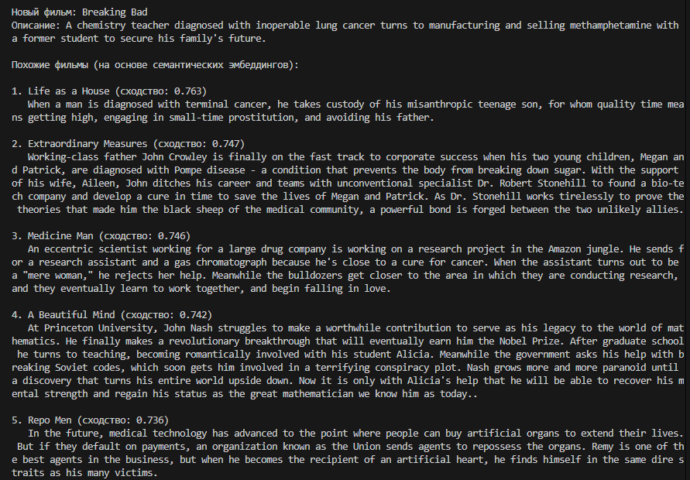

ДОМАШНЯЯ РАБОТА (5 балла)
Часть 1. Другие способы векторизации текстов
Необходимо выполнить векторизацию текстов описаний еще несколькими способами:
- Bag-of-Words (https://www.geeksforgeeks.org/nlp/bag-of-words-bow-model-in-nlp/)
- Doc2Vec (https://www.geeksforgeeks.org/nlp/doc2vec-in-nlp/)
Выполните поиск похожих фильмов, как в аудиторной работе. Сравните результаты с векторизацией с помощью TF-IDF и GloVe.

Часть 2. Визуализация векторов текстов
В датасете при загрузке необходимо оставить столбец genres. В столбце представлены жанры, к которым относится каждый фильм. Оставьте только первый в списке, как основной жанр.
Далее необходимо построить диаграммы, на которых векторы (GloVe, TF-IDF, Bag-of-Words, Doc2Vec) каждого фильма будут отображены как точки и раскрашены цветом по своему жанру.
Для того, чтобы вектора текстов описаний можно было представить в двухмерном пространстве необходимо использовать 2 метода снижения размерности:
- t-SNE (реализован в библиотеке sklearn)
- umap (реализован в библиотеке umap-learn)

Для ускорения вычислений (особенно для TF-IDF и Bag-of-Words) можно дополнительно применить метод PCA (тоже метод уменьшения размерности, можно снизить до 200-300).
Всего должно получиться 8 диаграмм. Проанализируйте результаты.
Есть ли на них точки (фильмы), которые явно находятся не в "своем" жанровом кластере (например, комедия попала в кластер ужасов)? Попробуйте объяснить, почему с точки зрения семантики текста они могли оказаться рядом с фильмами другого жанра.
Часть 3. Анализ соотношений внутрижанрового и межжанрового сходства
Для каждого способа векторизации и для каждого жанра вычислите среднее косинусное расстояние между фильмами этого жанра и между фильмами разных жанров. Хорошее представление должно давать высокое внутрижанровое сходство и низкое межжанровое.
Для какого жанра внутрижанровое сходство оказалось самым высоким? С чем это может быть связано (тематика, клишированность описаний)?
Для какой пары жанров межжанровое сходство оказалось максимальным (т.е. они ближе всего друг к другу)? С чем это может быть связано?

